Расписание уроков на 08.04.2020 г.
1. Русский язык
2. Физическая культура
3. Математика
4. Музыка
5.Развитие познавательных способностей (РПС)

08.04.2020. Предмет: Русский язык.
Тема урока: Неопределённая форма глагола.
- Войдите в приложение по русскому языку, у кого нет приложения, скину скриншоты с экрана в презентацию. Найдите тему: 45 – 2 из оглавления. Просмотрите анимацию по данной теме, выполните предложенные задания.
- В упражнении, где стихотворение Аксакова необходимо вставить пропущенные буквы устно или поработав в приложении.
- В упражнении с кошкой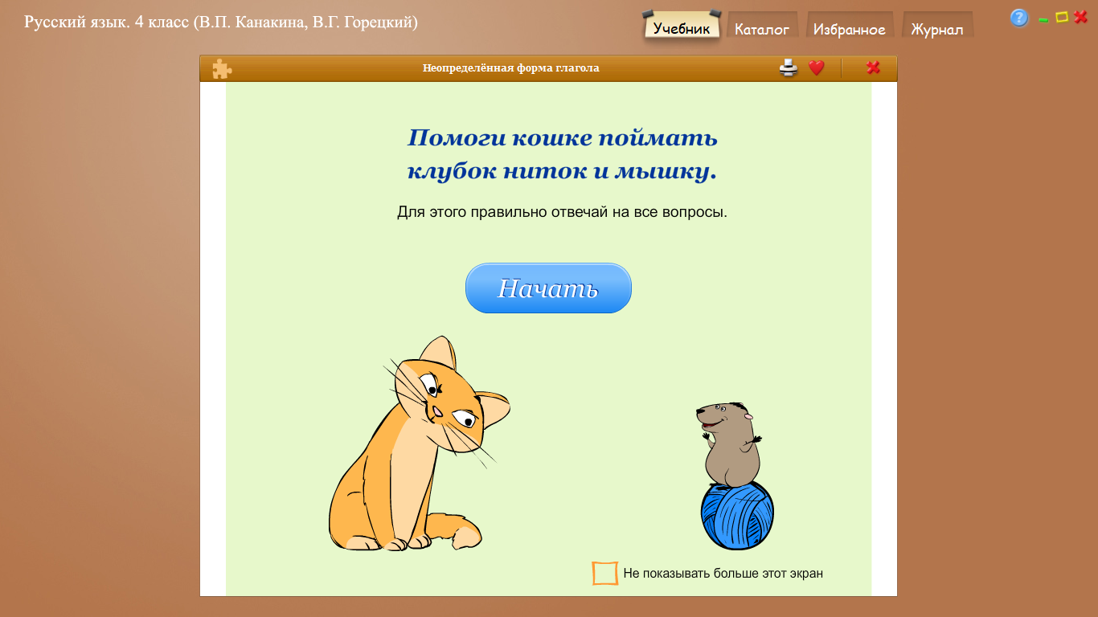
запишите в тетрадь правильные ответы через запятую, каждое задание с новой строки с заглавной буквы.
Запомните написание словарных слов!
- Затем выполните упражнение 149 и 150 и выучите правило на с. 72 и 73.
Сдать на проверку: выполненные упражнение в виде фото тетради и (на каждом фото должна быть видна фамилия и имя ученика).

